Министерство связи и массовых коммуникаций Российской Федерации

Сибирский государственный университет телекоммуникаций и информатики

# Лабораторная работа № 6

# «Исследование двоичных счетчиков»

# 

Выполнил:

Студенты групп ИП-813

Афонин Артём

Бурдуковский Илья

Стояк Юра

Проверил:

Старший преподаватель

Коновалов Антон Сергеевич

**1. Цель работы**

Целью работы является изучение универсального двоичного счётчика и приобретение навыков в построении и экспериментальном исследовании счётчиков.

**2. Выполнение работы**

2.1 Исследование параллельного регистра

Сконфигурирована ПЛИС в соответствии с рисунком 2.1.

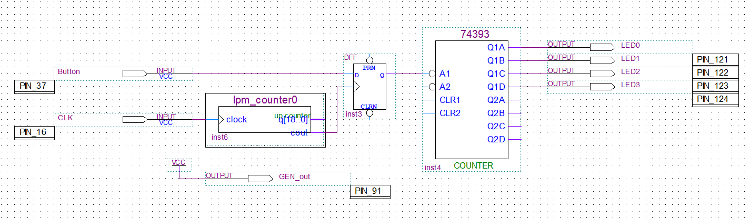

*Рисунок 2.1 – Схема суммирующего счётчика*

Таблица 2.1 – Таблица состояний суммирующего счётчика

|  |  |  |  |  |
| --- | --- | --- | --- | --- |
| C | QD | QC | QB | QA |
| 0 | 0 | 0 | 0 | 0 |
| 1 | 0 | 0 | 0 | 1 |
| 2 | 0 | 0 | 1 | 0 |
| 3 | 0 | 0 | 1 | 1 |
| 4 | 0 | 1 | 0 | 0 |
| 5 | 0 | 1 | 0 | 1 |
| 6 | 0 | 1 | 1 | 0 |
| 7 | 0 | 1 | 1 | 1 |
| 8 | 1 | 0 | 0 | 0 |
| 9 | 1 | 0 | 0 | 1 |
| 10 | 1 | 0 | 1 | 0 |
| 11 | 1 | 0 | 1 | 1 |
| 12 | 1 | 1 | 0 | 0 |
| 13 | 1 | 1 | 0 | 1 |
| 14 | 1 | 1 | 1 | 0 |
| 15 | 1 | 1 | 1 | 1 |

2.2 Исследовать вычитающий счётчик.  
Сконфигурировать ПЛИС в соответствии с рисунком 2.2

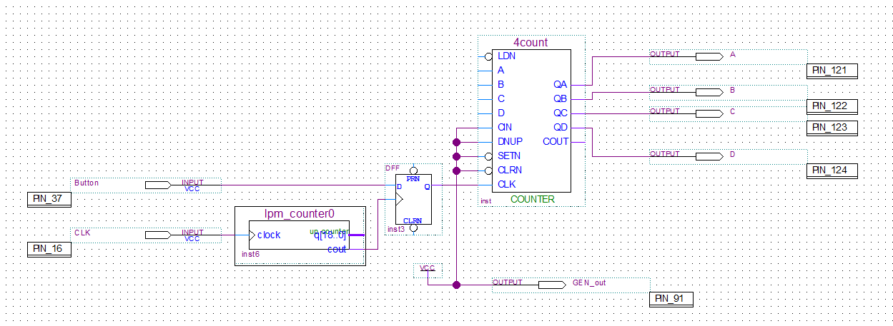

*Рисунок 2.2 – Схема вычитающего счётчика*

Таблица 2.2 – Таблица состояний вычитающего счётчика

|  |  |  |  |  |
| --- | --- | --- | --- | --- |
| C | QD | QC | QB | QA |
| 0 | 0 | 0 | 0 | 0 |
| 1 | 1 | 1 | 1 | 1 |
| 2 | 1 | 1 | 1 | 0 |
| 3 | 1 | 1 | 0 | 1 |
| 4 | 1 | 1 | 0 | 0 |
| 5 | 1 | 0 | 1 | 1 |
| 6 | 1 | 0 | 1 | 0 |
| 7 | 1 | 0 | 0 | 1 |
| 8 | 1 | 0 | 0 | 0 |
| 9 | 0 | 1 | 1 | 1 |
| 10 | 0 | 1 | 1 | 0 |
| 11 | 0 | 1 | 0 | 1 |
| 12 | 0 | 1 | 0 | 0 |
| 13 | 0 | 0 | 1 | 1 |
| 14 | 0 | 0 | 1 | 0 |
| 15 | 0 | 0 | 0 | 1 |

2.3 Исследовать счётчик с произвольным модулем счёта.

Разработать сему счётчика с заданным модулем счёта. В соответствии с разработанной схемой сконфигурировать ПЛИС. На рис 2.3 схема счётчика с модулем счёта 8. К выходам счётчика через преобразователь кодов 74247 подключён семи - сегментный индикатор.

Подавая с помощью кнопки Button на вход счётчика импульсы и наблюдая за выходами QA, QB, QC,QD и цифровым индикатором, заполнить таблицу 2.3

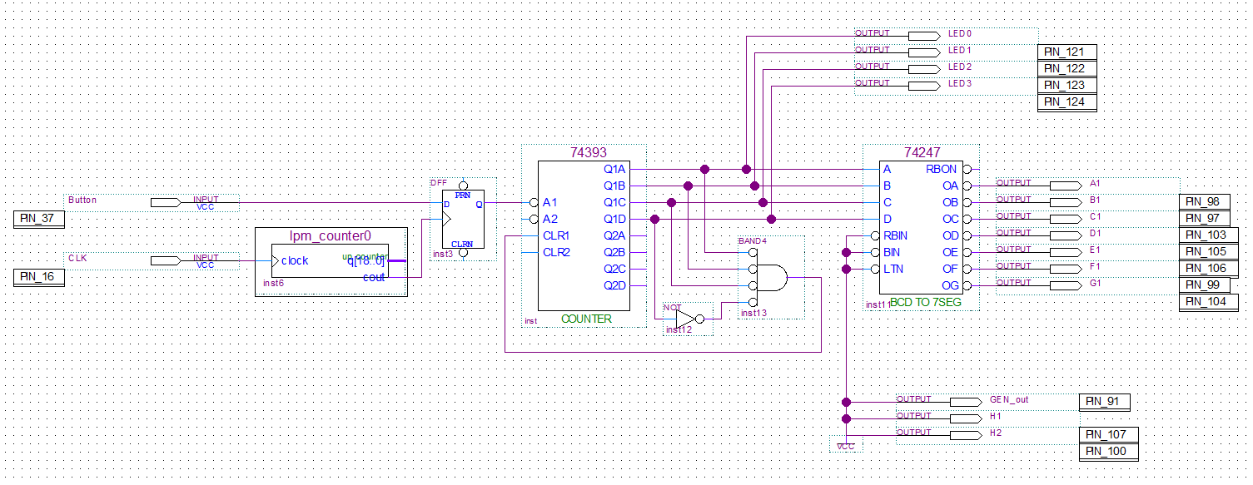

*Рисунок 2.3 – Схема счётчика с модулем 8*

Таблица 2.3 – Таблица состояний счётчика с М=8

|  |  |  |  |  |
| --- | --- | --- | --- | --- |
| C | QD | QC | QB | QA |
| 0 | 0 | 0 | 0 | 0 |
| 1 | 0 | 0 | 0 | 1 |
| 2 | 0 | 0 | 1 | 0 |
| 3 | 0 | 0 | 1 | 1 |
| 4 | 0 | 0 | 0 | 0 |
| 5 | 0 | 0 | 0 | 1 |
| 6 | 0 | 0 | 1 | 0 |
| 7 | 0 | 0 | 1 | 1 |
| 8 | 0 | 0 | 0 | 0 |
| 9 | 0 | 0 | 0 | 1 |
| 10 | 0 | 0 | 1 | 0 |
| 11 | 0 | 0 | 1 | 1 |
| 12 | 0 | 0 | 0 | 0 |
| 13 | 0 | 0 | 0 | 1 |
| 14 | 0 | 0 | 1 | 0 |
| 15 | 0 | 0 | 1 | 1 |